Bai7
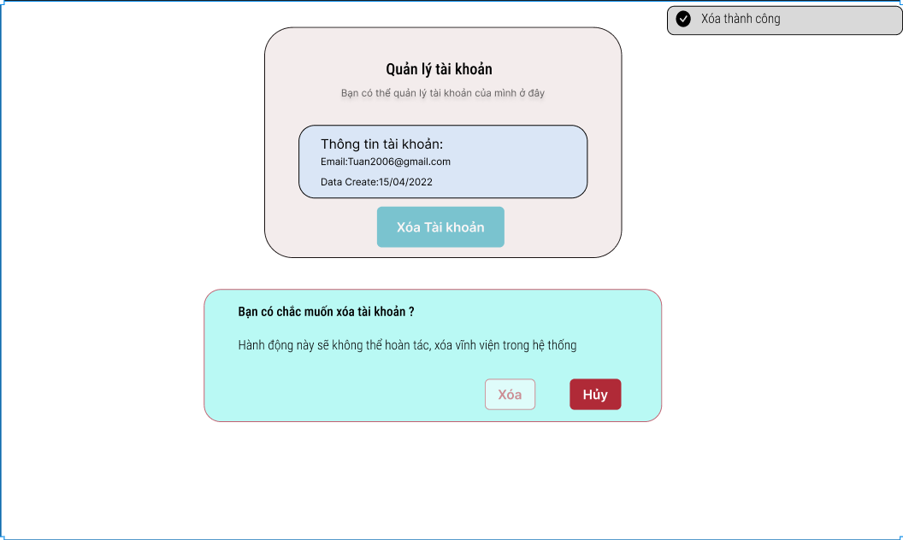

Bai6:
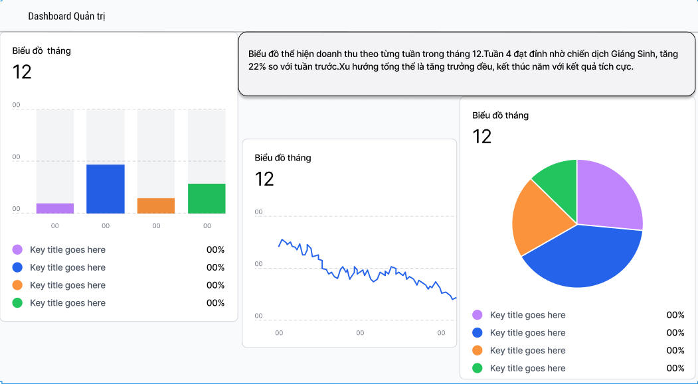

Bai5:

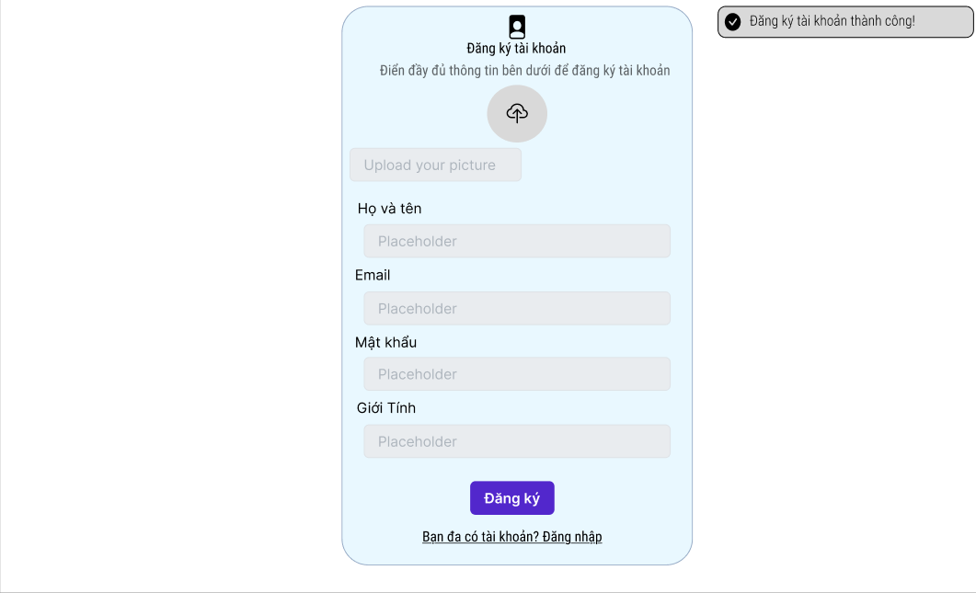

Bai4:
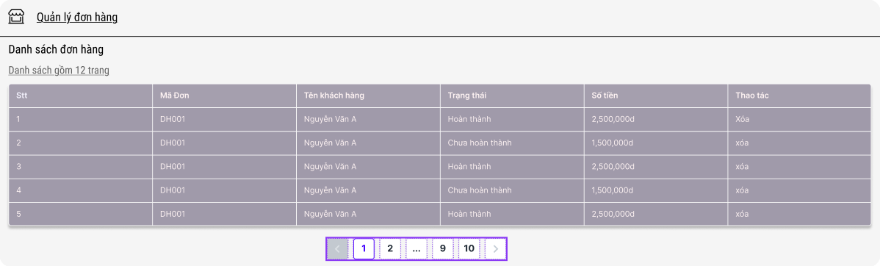

Bai3:
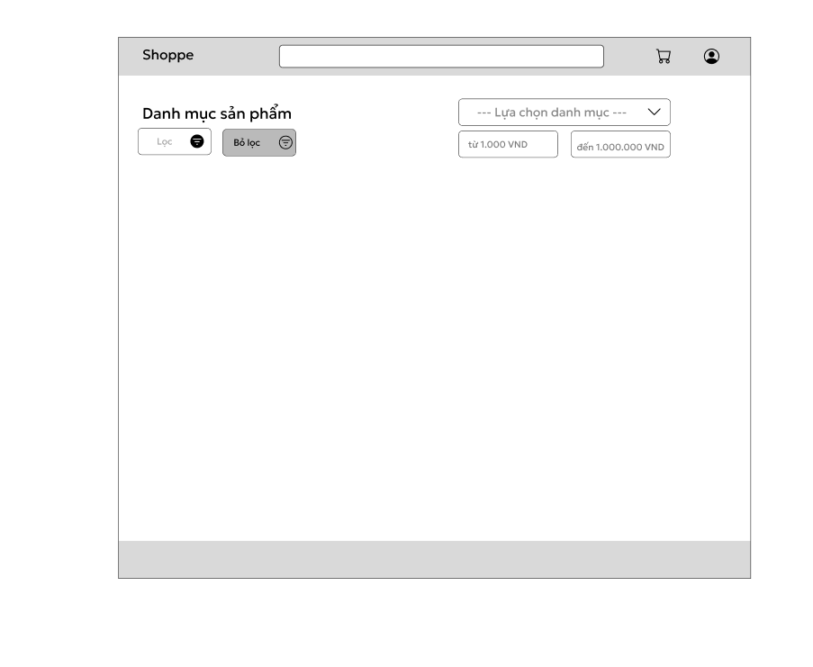
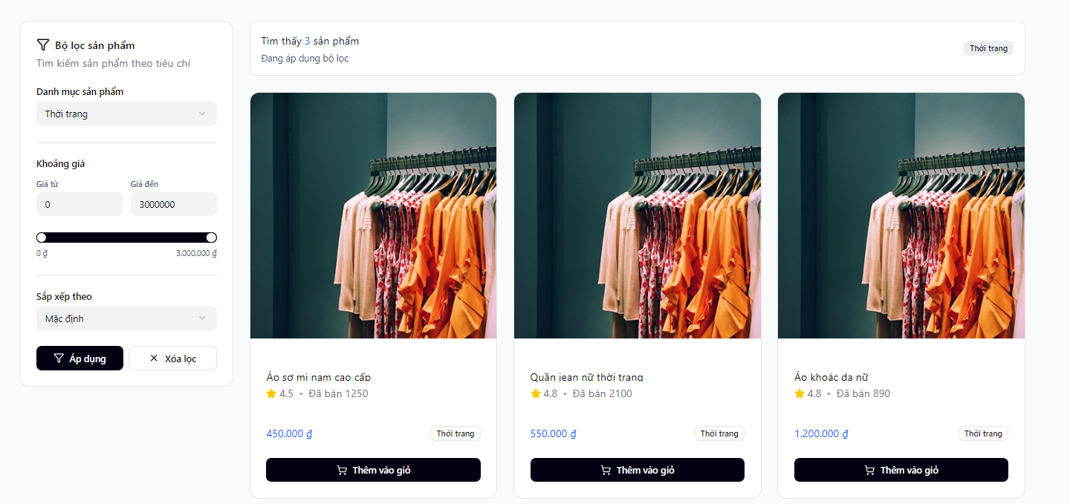

Bai2:
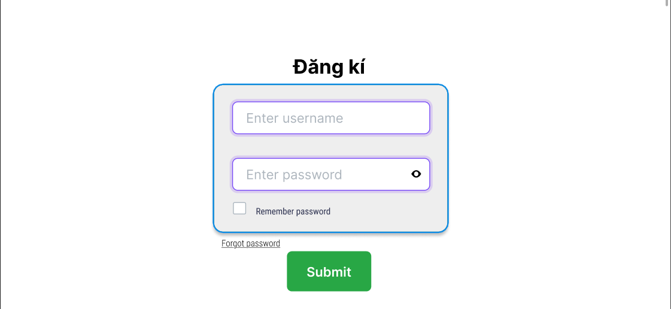

Bai1:
Giao diện có bố cục đơn giản, chia làm hai phần: bên trái là ảnh tòa nhà PTIT, bên phải là form đăng nhập.
Tổng thể hiện đại và rõ ràng, tuy nhiên vẫn tồn tại một số điểm chưa tối ưu về trải nghiệm người dùng (UX).

Hạng mục | Mô tả lỗi / Vấn đề | Tác động đến người dùng
Tỷ lệ bố cục | Phần ảnh bên trái chiếm gần 60% màn hình, trong khi phần đăng nhập bị bó hẹp về phải. | Người dùng tập trung vào ảnh nhiều hơn, giảm khả năng chú ý vào khu vực đăng nhập.
Tương phản chữ | Dòng chữ “Chào mừng bạn đến với Hệ thống học tập trực tuyến” có độ tương phản thấp với nền trắng. | Dễ gây mỏi mắt, đặc biệt với người dùng sử dụng màn hình sáng hoặc ngoài trời.
Kích thước font | Font chữ ở các label như “Tên đăng nhập”, “Mật khẩu” khá nhỏ, trong khi phần input lớn hơn. | Mất cân đối thị giác, làm người dùng cao tuổi hoặc học sinh dùng điện thoại khó đọc.
Vị trí nút "Đăng nhập" | Nút nằm quá thấp, khoảng cách giữa ô mật khẩu và nút hơi xa. | Làm thao tác đăng nhập chậm hơn, đặc biệt trên màn hình nhỏ.
Tương tác UX | Nút “Hiện/ẩn mật khẩu” dùng icon mắt nhỏ, không có hiệu ứng hover hay thay đổi trạng thái rõ ràng. | Gây bối rối, người dùng không chắc nút đã được bấm hay chưa.
Khả năng hỗ trợ lỗi | Khi nhập sai tài khoản/mật khẩu, trang không có gợi ý hay hướng dẫn rõ ràng. | Người dùng dễ bực bội vì không biết nguyên nhân lỗi (ví dụ: sai mật khẩu hay tài khoản không tồn tại).
Thiếu phản hồi trực quan (feedback) | Sau khi bấm “Đăng nhập”, không có loading spinner hoặc hiệu ứng chờ. | Người dùng tưởng hệ thống bị treo hoặc không phản hồi.

Chỉnh sửa:

Vấn đề | Giải pháp đề xuất
Ảnh chiếm quá nhiều không gian | Giảm tỷ lệ ảnh còn 40%, tăng diện tích vùng form đăng nhập.
Chữ chào mừng mờ | Tăng tương phản (màu chữ xám đậm hoặc đen), cỡ chữ lớn hơn.
Font chữ nhỏ, không đồng đều | Dùng cùng hệ font và tăng kích thước label lên 1–2px.
Nút đăng nhập thấp | Tăng khoảng cách đều giữa input và nút, đặt nút gần hơn với ô mật khẩu.
Thiếu feedback khi đăng nhập | Thêm biểu tượng loading, hoặc hiệu ứng chuyển sang trang chính.
Icon “mắt” khó nhận biết | Tăng kích thước, đổi màu khi bật/tắt, thêm tooltip (“Hiện mật khẩu”).
Không có cảnh báo lỗi rõ | Thêm hộp thông báo “Sai mật khẩu” hoặc “Không tìm thấy tài khoản”.

